PRIMER BIMESTRE

MATEMATICA

EXAMEN BIMESTRAL

**APELLIDOS: …………………………………………………**

**NOMBRES:…………………………………………………..**

**FECHA:……/……/……**

**COMPONENTE: SISTEMAS NUMÉRICOS Y FUNCIONES**

1. Completa de acuerdo a lo estudiado:
   * + 1. Ente matemático que permite referir una idea de cantidad:
       2. Tipo de número que se emplea en el Hemisferio Occidental:
       3. Representa la cantidad de elementos de un conjunto:
       4. Ciencia matemática que estudia las propiedades y las relaciones de los números:
       5. Módulo de la adición:
       6. Módulo de la multiplicación:
       7. El conjunto de números _____ es representado por :
       8. El conjunto de ______ es un conjunto cerrado o estable respecto a la adición:
       9. Resultado de la operación de sustracción:
       10. Elemento absorbente de la multiplicación:
       11. Operación que no presenta las propiedades asociativa ni conmu- tativa:
2. Resuelva los ejercicios.
3. (9 - 3) - (196 - 192) = ______
4. (6 - 0) - (349 - 347) = ______
5. 4(3 + 6) - (96 ÷ 8) = ______
6. (16)(1)(0) - 2(19 - 17) = ______

**COMPONENTE: GEOMETRÍA Y MEDIDA**

1. Indicar verdadero o falso los siguientes enunciados.
2. Una recta es un conjunto

convexo. ( )

1. Un cuadrado es un conjunto no convexo. ( )
2. Un triángulo es un conjunto convexo. ( )
3. Una región triangular es un conjunto convexo. ( )
4. La superficie de una esfera es un conjunto no convexo. ( )
5. Relacione de manera adecuada ambas columnas.

I) ( ) Segmento

**O**

**P**

II) ( ) Rayo

**R**

**S**

III) ( ) Semi-recta

**A**

**B**

IV) ( ) Línea

quebrada

V) ( ) Recta

**M**

**N**

**COMPONENTE: ESTADÍSITCA Y PROBABILIDAD**

1. Redondear los siguientes números como se indica.

|  |  |  |
| --- | --- | --- |
| Número | A una cifra | A dos cifras |
| 0,4596 |  |  |
| 1,225233 |  |  |
| 3,3457 |  |  |
| ¾ |  |  |
| 0,2755 |  |  |
| 0,9271 |  |  |

LENGUAJE

**EXAMEN BIMESTRAL**

APELLIDOS: …………………………………………………

NOMBRES:…………………………………………………..

FECHA:……/……/……

**COMPONENTE: EXPRESIÓN Y COMPRENSIÓN ORAL**

1. ____ es el proceso de interacción a través del cual un individuo trasmite a otro lo que piensa, siente o desea.

A) El lenguaje.

B) El idioma.

C) La lengua.

D) El multilingüismo.

E) La comunicación.

1. ____ es el conjunto o sistema de signos utilizados por el emisor para trasmitir el mensaje.

A) El mensaje. B) El código.

C) El emisor. D) El receptor.

E) El canal.

1. _____ es la persona que trasmite la información.

A) El mensaje. B) El código.

C) El emisor. D) El receptor.

E) El canal.

1. _____ es la variante que adquiere una lengua en un determinado lugar.

A) El idioma.

B) El habla.

C) El dialecto.

D) El multilingüismo.

E) N.A.

1. Esther anota en su facebook que le gustó la canción del programa “Yo Soy”. ¿Qué elemento de la comunicación es esta afirmación?

A) El mensaje. B) El código.

C) El emisor. D) El receptor.

E) El canal.

1. En el circo, un payaso le hace señas al señor de la primera fila para que se suba al banco. ¿Qué elemento de la comunicación son las señas?

A) El mensaje.

B) El código.

C) El emisor.

D) El receptor.

E) El canal.

1. En la carretera, el conductor observó el letrero que con un gráfico indicaba “prohibido fumar”. ¿qué elemento de la comunicación es el cartel?

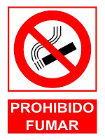A) El mensaje.

B) El código.

C) El emisor.

D) El receptor.

E) El canal.

**COMPONENTE: COMPRENSIÓN Y PRODUCCIÓN DE TEXTOS**

1. La función _______ del lenguaje comprende el objetivo de trasmitir una información sin valoraciones ni buscar mayor respuesta en el interlocutor.

A) Metalingüística.

B) Representativa.

C) Apelativa.

D) Fática.

E) Poética.

1. La función ____ del lenguaje se manifiesta cuando el emisor trata de dar cuenta de su estado físico o anímico.

A) Metalingüística.

B) Representativa.

C) Expresiva.

D) Fática.

E) Poética.

1. Si el objetivo es la creación de belleza a través del uso artístico de la palabra, el lenguaje cumple una función _____.

A) Fática. B) Conativa.

C) Poética. D) T.A.

E) N.A.

1. _____ es la variante que adquiere una lengua en un determinado lugar.

A) El peruanismo.

B) El idioma.

C) La lengua culta.

D) Nivel estándar.

E) El dialecto.

**COMPONENTE: AUDIOVISUAL Y ARTÍSTICO**

1. _____ es el conjunto de palabras de una lengua.

A) El peruanismo.

B) El idioma.

C) La lengua culta.

D) El léxico.

E) El dialecto.

1. _____ es el nivel más alto de uso de la lengua y se emplea en la lengua literaria.

A) La lengua estándar.

B) La lengua popular.

C) La lengua culta.

D) Lengua subestándar.

E) N.A.

1. _____ es el conjunto de palabras de una lengua.

A) El mensaje. B) El código.

C) El dialecto. D) El léxico.

E) El habla.

1. Se considera que la lengua científico-técnica corresponde a ______.

A) La lengua estándar.

B) La lengua popular.

C) La lengua culta.

D) Lengua subestándar.

E) N.A.

1. El lenguaje propio en el campo de la medicina o de la ingeniería corresponde al ______.

j0240353A) Nivel superestandar.

B) Nivel estándar.

C)Lengua subestándar.

D) T.A.

E) N.A.

1. Las palabras vulgares corresponden

A) Nivel superestándar.

B) Nivel estándar.

C)Lengua subestándar.

D) T.A.

E) N.A.

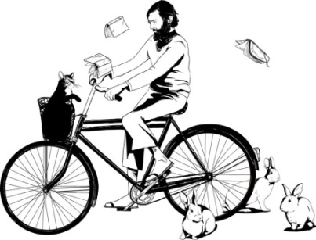

HISTORIA DEL PERU

**EXAMEN BIMESTRAL**

APELLIDOS: …………………………………………………

NOMBRES:…………………………………………………..

FECHA:……/……/……

1. _____ es considerado como el padre de la historia.
2. El filósofo griego Herodoto.
3. El filósofo italiano Gianbattiste Vico.
4. El geógrafo alemán Alexander von Humboldt.
5. El filósofo griego Aristóteles.
6. El cronista español Pedro Cieza de León.
7. _____ fue el primero en considerar a la historia como ciencia.
8. El filósofo griego Herodoto.
9. El filósofo italiano Gianbattiste Vico.
10. El geógrafo alemán Alexander von Humboldt.
11. El filósofo griego Aristóteles.
12. El cronista español Pedro Cieza de León.
13. La ciencia auxiliar de la historia que estudia los hechos de la creación humana es la ______.

A) Etnología. B) Geografía.

C) Cronología. D) Arqueología.

E) Paleografía.

1. La ciencia auxiliar de la historia que ordena los hechos históricos en el tiempo es la ______.

A) Heráldica. B) Numismática.

C) Cronología. D) Arqueología.

E) Paleografía.

1. _____ es el estudio de los documentos oficiales, por lo que se constituye como una ciencia auxiliar de la historia.

A) Heráldica. B) Numismática.

C) Diplomática. D) Arqueología.

E) Etnología.

1. Un huaco o un tejido es una ______.
2. Fuente escrita.
3. 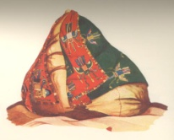Fuente monumental.
4. Fuente oral.
5. T.A.
6. N.A.
7. Una costumbre o una danza se considera como una ______.
8. Fuente escrita.
9. 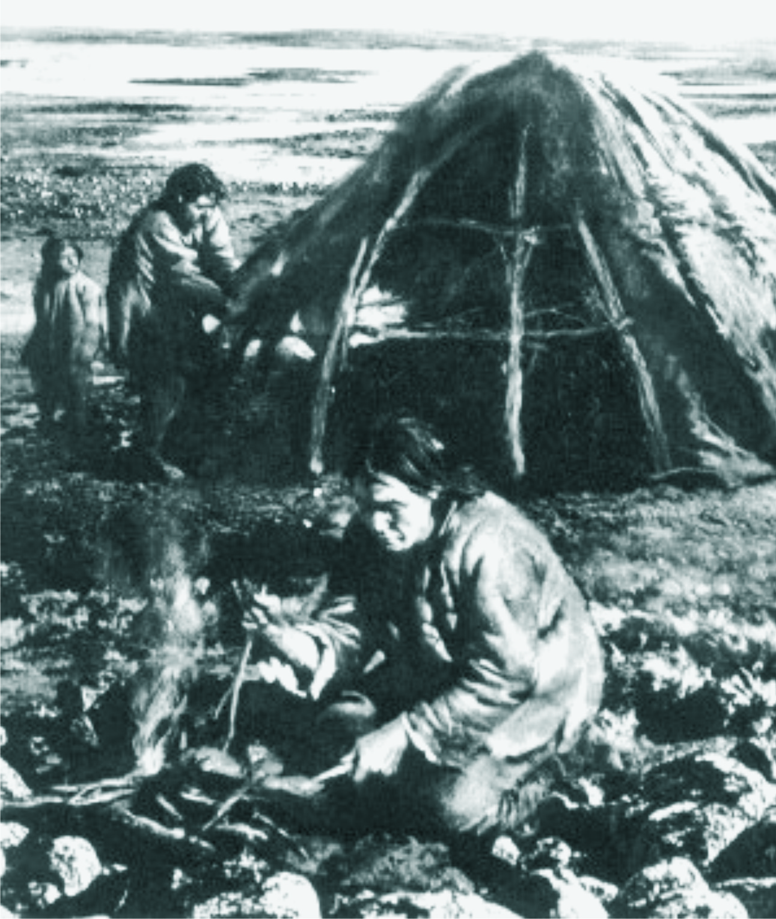Fuente monumental.
10. Fuente oral.
11. T.A.
12. N.A.
13. 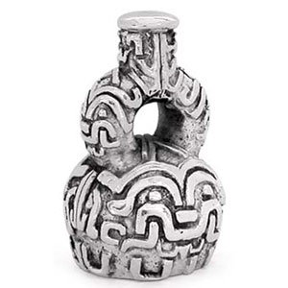No se constituye como una ciencia auxiliar de la historia.

A) Etnología

B) Geografía

C) Cronología

D) Arqueología

E) Biología

1. La cultura que inventó la escritura más antigua es la ______.

A) Sumeria. B) Minoica.

C) Maya. D) Sinoica.

E) Egipcia.

1. ______ es la crónica en la que Guamán Poma de Ayala describe las costumbres de pueblos preincas.
2. Nueva crónica y buen gobierno.
3. El Señorío de los Incas.
4. Dioses y hombres de Huarochirí.
5. Miscelánea Antártica.
6. N.A.
7. _____ virreyes gobernaron el Perú.

A) Treinta. B) Veintiséis.

C) Veintitrés. D) Veintidós.

E) Cuarenta.

1. Considerado el primer Agricultor del Perú: _____.

A) Hombre de Telarmachay.

B) Hombre de Lauricocha.

C) Hombre de Paccaicasa

D) Hombre de Guitarrero.

E) Hombre de Tablada de Lurín.

1. La Teoría Autoctonista de la cultura peruana fue propuesta por ______.
2. El médico peruano Julio C. Tello.
3. El arqueólogo peruano Walter Alva.
4. El historiador alemán Max Uhle.
5. El cronista español Pedro Cieza de León.
6. El arqueólogo peruano Toribio Mejía Xesspes.
7. 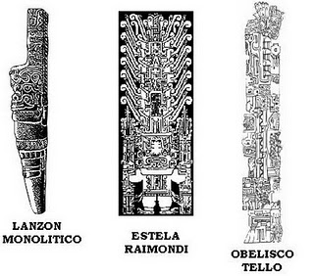Cultura de México coetánea a la Cultura Chavín que es más antigua que la Cultura Maya: _____.
8. La Cultura Maya.
9. La Cultura Mixteca.
10. La Cultura Zapoteca.
11. La Cultura Olmeca.
12. N.A.
13. Indique la preposición falsa respecto a las culturas preincas.

A) Caral corresponde al Horizonte Formativo.

B) Las culturas Chavín y Paracas se desarrollaron durante el Horizonte Formativo.

C) Las culturas andinas no presentan escritura.

D) Chavín es la cultura matriz del Perú.

E) La cultura Chavín es coetánea a la cultura Olmeca de México.

1. _____ es considerado como el padre de la arqueología peruana.

A) Julio C. Tello.

B) Walter Alva.

C) Max Uhle.

D) Pedro Cieza de León.

E) Toribio Mejía Xesspes.

1. _____ es la etapa comprendida desde la aparición de la humanidad y la invención de la escritura.

A) Protohistoria

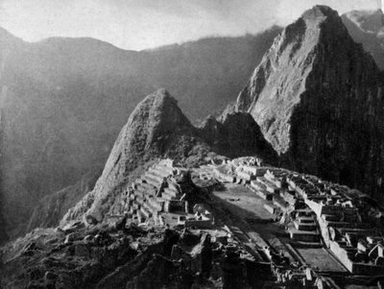B) Prehistoria

C) Historia.

D) Neolítico

E) Paleolítico

1. ____ es considerado como el primer domesticador de auquénidos en el Perú.

A) Hombre de Telarmachay

B) Hombre de Lauricocha

C) Hombre de Paccaicasa

D) Hombre de Guitarrero

E) Hombre de Tablada de Lurín

1. _____ propuso la Teoría Hologenista sobre el origen de la alta cultura peruana.

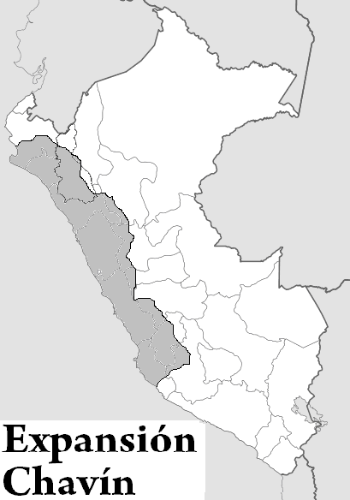A) Julio C. Tello.

B) Luis G. Lumbreras.

C) Max Uhle.

D) Federico Kaufman Doig.

E) Rafael Larco Hoyle.

1. _____ propuso la Teoría Autoctonista de la cultura peruana.

A) Julio C. Tello.

B) Luis G. Lumbreras.

C) Max Uhle.

D) Federico Kaufman Doig.

E) Rafael Larco Hoyle.

GEOGRAFIA

**EXAMEN BIMESTRAL**

APELLIDOS: …………………………………………………

NOMBRES:…………………………………………………..

FECHA:……/……/……

1. El _____ es considerado como el padre de la geografía.
2. Historiador griego Hecateo de Mileto.
3. Geógrafo alemán Alexander von Humboldt.
4. geógrafo romano Pomponio Mela.
5. Matemático griego Eratóstenes.
6. Geógrafo francés Vidal de la Blache.
7. Una montaña y un río son ______.

A) Hechos geográficos.

B) Geosistemas.

C) Fenómenos geográficos.

D) Principios geográficos.

E) N.A.

1. Un puente y una carretera son ______.

A) Hechos geográficos.

B) Geosistemas.

C) Fenómenos geográficos.

D) Agentes geográficos.

E) N.A.

1. Un pozo petrolero es la descripción geográfica es considerado como un ________.

A) Hecho geográfico.

B) Geosistema.

C) Fenómeno geográfico.

D) Principio geográfico.

E) N.A.

1. Dado que un sembrío de papa es hecho por el hombre debe considerarse como un _____.

A) Hecho geográfico.

B) Geosistema.

C) Fenómeno geográfico.

D) Agente geográfico.

E) N.A.

1. _____ es la ciencia geográfica que estudia los ríos.

A) Eología. B) Potamología.

C) Limnología. D) Glaciología.

E) Hidrología.

1. Los lagos son estudiados por ______.

A) Orografía. B) Potamología.

C) Limnología. D) Glaciología.

E) Hidrología.

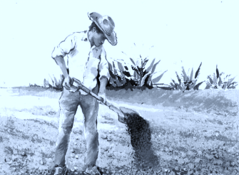

1. Etimológicamente, la palabra geografía quiere decir:

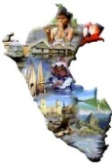

A) Descripción de la Tierra.

B) Estudio de la Tierra.

C) Análisis de la Tierra.

D) T.A.

E) N.A.

1. ______ es considerado como el padre de la geografía.

A) El fenómeno geográfico.

B) El geosistema.

C) El hecho geográfico.

D) El agente geográfico.

E) N.A.

1. ______ es el espacio geográfico en el que se desenvuelven los grupos humanos modificándolo debido a las actividades que realizan para satisfacer las necesidades de alimentación, vivienda, salud y esparcimiento.

A) Hecho geográfico.

B) Geosistema.

C) Fenómeno geográfico.

D) Agente geográfico.

E) N.A.

1. El paisaje que es modificado por el hombre es llamado _________.

A) Paisaje natural.

B) Paisaje cultural.

C) Paisaje mixto.

D) Zona ecuménica.

E) N.A.

1. La geología estudia ______.

A) La parte líquida de la Tierra.

B) La parte gaseosa de la Tierra.

C) La parte sólida de la Tierra.

D) Los suelos de una región.

E) N.A.

1. El principio geográfico que sostiene que todo hecho geográfico debe ser estudiado en función de sus causas y consecuencias es:

A) Localización. B) Descripción. C) Comparación.

D) Causalidad. E) Actividad.

1. El principio geográfico enunciado por el geógrafo alemán Alexander von Humboldt es el Principio de ______.

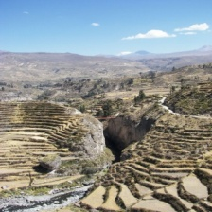A) Localización.

B) Descripción.

C) Comparación.

D) Causalidad.

E) Actividad.

1. ______ es un ejemplo de un paisaje natural.

A) Un sembrío de maíz.

B) Un parque urbano.

C) Un balneario de playa.

D) Un bosque talado.

E) N.A.

1. La galaxia en la que se encuentra el planeta Tierra es denominada ____.

A) Galaxia Espiral M31

B) Nubes de Magallanes

C) Constelación

D) Andrómeda

E) Vía Láctea.

1. La masa de las estrellas se encuentra en estado _______.

A) Líquido. B) Sólido.

C) Plasmático. D) T.A.

E) N.A.

1. El flujo de partículas que es emitido desde la atmósfera de una estrella recibe el nombre de _______.

A) Quásares. B) Púlsares.

C) Nebulosas. D) Viento solar.

E) Radiación.

1. _____ es la nave que llegó a la Luna en 1969.

A) Spuknit. B) Voyager.

C) Apolo XI. D) T.A.

E) N.A.

1. La galaxia en la que se encuentra la tierra es la _____.

A) Andrómeda.

B) La Vía Láctea.

C) La Nube de Magallanes.

D) T.A.

E) N.A.

CIVICA

**EXAMEN BIMESTRAL**

APELLIDOS: …………………………………………………

NOMBRES:…………………………………………………..

FECHA:……/……/……

1. _____ se refiere a la valoración de las virtudes y valores morales del hombre.
2. El valor ético.
3. El valor cívico.
4. El valor patriótico.
5. El valor nacionalista.
6. N.A.
7. ____ se refiere al reconocimiento de las instituciones sociales para promover el respeto de sus normas y sus labores.
8. El valor ético.
9. El valor cívico.
10. El valor patriótico.
11. El valor nacionalista.
12. N.A.

1. ______ parte del amor a la patria, lo que nos convierte en los defensores de su imagen y los elementos de su desarrollo.
2. El valor ético.
3. El valor cívico.
4. El valor patriótico.
5. El valor nacionalista.
6. N.A.
7. El valor _____ destaca el aprecio de todo aquello que forma parte del patrimonio nacional, lo que nos motiva a destacarlo, defenderlo y también a desarrollarlo.

A)Ético. B)Patriótico.

C) Cívico. D)Nacionalista.

E)N.A.

1. ______es el conjunto de las pautas mínimas de comportamiento que nos permiten convivir en paz y libertad, respetando los otros, los objetos públicos y el entorno natural.

A)El civismo. B)El patriotismo.

C) La ciudadanía. D)El nacionalismo.

E)N.A.

1. ______ son reconocidos en forma libre y consciente por la persona como cualidades positivas que informan su conducta porque contribuyen a su perfeccionamiento individual y social.
2. El valor ético.
3. El valor cívico.
4. El valor patriótico.
5. El valor nacionalista.
6. N.A.
7. No es un valor moral:
8. La honradez.
9. La solidaridad.
10. La responsabilidad.
11. El patriotismo.
12. La tolerancia.
13. La lealtad es un valor ______.

A)Ético. B)Patriótico.

C) Cívico. D)Nacionalista.

E)N.A.

1. El patriotismo es un valor ______.

A)Ético. B)Patriótico.

C) Cívico. D)Nacionalista.

E)N.A.

1. No es un atributo de la persona natural:

A)Estado civil. B)Nombre.

C) Domicilio. D)Nacionalidad.

E)Ahorros.

1. Declara a un héroe nacional:
2. El Congreso de la República.
3. El presidente de la República.
4. El ministro del interior.
5. El alcalde de la ciudad.
6. El general del ejército.
7. Se declara un héroe nacional considerando una _____.
8. Ley.
9. Resolución ministerial.
10. Decreto supremo.
11. Ordenanza municipal.
12. N.A.
13. No es un héroe nacional:
14. Almirante Miguel Grau.
15. Coronel Francisco Bolognesi.
16. General Andrés Avelino Cáceres.
17. Escritor Ricardo Palma.
18. Túpac Amaru II.
19. Es un héroe nacional:
20. Cesar Vallejo.
21. José Carlos Mariátegui.
22. Andrés Avelino Cáceres.
23. Ricardo Palma.
24. Pedro Paulet.
25. ____ es la organización de personas unidas para el logro de un fin común, la cual está inscrita en los registros públicos.

A) La civilización.

B) La persona jurídica.

C) La empresa.

D)T.A.

E)N.A.

1. Es una persona jurídica.

A) Miguel Pérez.

B) Un empresario.

C) Mi tío Juan Manuel.

D) El dueño de un auto.

E) N.A.

1. Es una persona natural.

A) La Municipalidad de Lima.

B) Un vecino.

C) El Club Regatas.

D) El Ministerio del Interior.

E)El Arzobispado de Lima.

1. Debe considerarse como una persona jurídica.

A)Un médico o un abogado.

B) Un empresario.

C) Un sacerdote.

D)Un policía.

E) N.A.

1. Debe considerarse como una persona natural.

A)Un médico o un abogado.

B) Un empresario.

C) Un sacerdote.

D)Un policía.

E) N.A.

1. No se considera como un sujeto de derecho:
2. El concebido (embrión).
3. La persona natural (ser humano).
4. La persona jurídica (institución).
5. Organizaciones de personas no inscritas.
6. N.A.

CIENCIA AMBIENTE Y SALUD

**EXAMEN BIMESTRAL**

APELLIDOS: …………………………………………………

NOMBRES:…………………………………………………..

FECHA:……/……/……

**Componente: Salud, higiene y seguridad**

1. No es un organismo.

A) Un árbol. B) Un hongo. C) Una bacteria.

D) Una semilla. E) N. A.

1. Indique el nivel de organización:

|  |  |
| --- | --- |
| Ejemplo | Nivel de organización |
| Una neurona | JAGUAR acecho |
| Un cuy |  |
| Un diente |  |
| Un hongo |  |
| Un corazón |  |

1. 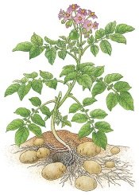¿Dónde se encuentra el ADN de un organismo?

A) Está disperso en la sangre.

B) En la saliva.

C) En el núcleo de cada célula de su cuerpo.

D) T.A.

E) N. A.

1. El presentar ______ no es una característica de los seres vivos.

A) Organización compleja. B) Metabolismo. C) Homeostasis.

D) Reproducción. E) N. A.

1. ¿Cómo se define un ser vivo?

………………………………………………………………………………………………………………………………………………………………………………………………………………………………………………………………………………………………

1. Complete adecuadamente las oraciones.
   * 1. La …………………….. es la ciencia que estudia los seres vivos.
     2. Las ………….……y los protozoarios son organismos unicelulares.
     3. Los organismos pluricelulares que no presentan tejidos son ………………
     4. Los bioelementos primarios son: carbono, ………………………, oxígeno, ………………….., fósforo y azufre.
2. ¿Cuál es el nivel de organización biológica al que pertenecen una palmera, un árbol, un cuy y una ballena?

A) Nivel de organismo pluricelular B) Nivel de biocenosis

C) Nivel tisular D) Nivel celular

E) Nivel de biósfera

1. Correlacione los sustantivos de acuerdo a lo estudiado.
2. Neurona (….…) Nivel tisular
3. Aparato digestivo (….…) Nivel celular
4. Proteína colágeno (….…) Nivel sistémico
5. Piel (….…) Nivel químico
6. Tejido adiposo (….…) Nivel orgánico

**Componente: Cuidado y recuperación del medio ambiente**

1. ¿Cómo se clasifican los recursos naturales?

………………………………………………………………………………………………………………………………………………………………………………………………………………………………………………………………………………………………

1. ¿Cuáles son los principales recursos renovables en tu región?

………………………………………………………………………………………………………………………………………………………………………………………………………………………………………………………………………………………………

**Componente: Avances científicos y tecnológicos**

1. ¿Cómo está constituido el suelo agrícola?

………………………………………………………………………………………………………………………………………………………………………………………………………………………………………………………………………………………………

1. ¿Por qué las lluvias y los vientos pueden afectar el suelo agrícola?

………………………………………………………………………………………………………………………………………………………………………………………………………………………………………………………………………………………………